|  |  |
| --- | --- |
| **NGỮ VĂN 6-CHÂN TRỜI SÁNG TẠO** | Ngày/tháng/ năm: |
| Họ và tên: | Lớp: |

**Bài 7: GIA ĐÌNH THƯƠNG YÊU**

**Đọc kết nối chủ điểm: CHỊ SẼ GỌI EM BẰNG TÊN**

**(Jack Canfield & Mark Victor Hansen)**

**I. Chuẩn bị đọc:**

*Em có anh chị em không? Tình cảm của anh chị em như thế nào?*

…………………………………………………………………………………………………………………………………………………………………………………………………………………………………………………………………………………………………………………………………………………………………………………………………

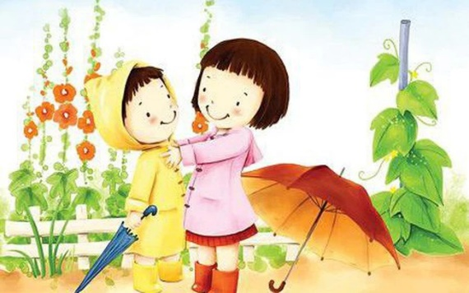

**II. Trải nghiệm cùng văn bản**

**Đọc văn bản “Chị sẽ gọi em bằng tên” trong SGK trang 32.**

**III. Suy ngẫm và phản hồi:**

**1. Nhân vật người em:**

Thảo luận nhóm và hoàn thành bảng sau:

|  |  |  |
| --- | --- | --- |
|  | **Nhân vật người em trai** | |
| **Hình dáng** | **Tính cách** | **Tình cảm với chị** |
|  |  |  |
| **Nhận xét** | **Là người**…………………………………………………………………… | |

**2. Nhân vật người chị:**

- Vì sao người chị lại có thái độ lạnh lùng, ghét em mình?

- Điều gì đã mở ra một khởi đầu mới cho 2 chị em?

- Vì sao người chị lại khóc?

- Qua câu chuyện giữa 2 chị em, em rút ra bài học gì cho riêng mình?

|  |  |  |
| --- | --- | --- |
| **Thái độ, hành động đối với em trai; nguyên nhân** | **Điều làm cho mối quan hệ giữa hai chị em thay đổi** | **Vì sao người chị lại khóc** |
| **- Thái độ: ………………**  **………………………….**  **………………………….**  **- Hành động: …………,**  **………………………….**  **………………………….**  **………………………….**  **………………………….**  **………………………….**  **………………………….**  **- Nguyên nhân: ………**  **………………………….**  **………………………….** | **Trong cuộc trò chuyện khi đi ra trạm xe buýt:**  **- Người chị đã ……………..**  **…………………………………….**  **-Người chị nhận thấy em trai mình ……………………..**  **……………………………………….**  **……………………………………..**  **………………………………………** | **Khi tình cờ nghe được cuộc nói chuyện giữa bố và em trai:**  **- Biết em: ……………….**  **- Em cho rằng mình là ….**  **…………………………..**  **-> Người chị: ……………**  **…………………………..**  **…………………………..** |
| **Bài học em rút ra được** | …………………………………………………………..  …………………………………………………………..  …………………………………………………………..  …………………………………………………………..  …………………………………………………………. | |

**IV. LUYỆN TẬP- VẬN DỤNG:**

**1 Tìm *những câu thơ, ca dao, tục ngữ viết về tình anh em:***

................................................................................................................................................................................................................................................................................................................................................................................................................................................................................................................................................................................................ ................................................................................................................................................................................................................................................................................................

**2. *Nếu trong gia đình, anh chị em có mâu thuẫn với nhau, em sẽ xử lí như thế nào?*** ................................................................................................................................................................................................................................................................................................................................................................................................................................................................................................................................................................................................ ................................................................................................................................................................................................................................................................................................ ................................................................................................................................................................................................................................................................................................

**3. Vẽ chân dung một người anh/ chị/ em của em và đặt cho họ 1 biệt danh thật dễ thương nhé**.